Efterårets Pulsnyheder
Nu, hvor vi bevæger os ind i juletiden, er det tid for et lille tilbageblik på efterårets begivenheder i Puls 3060. Efteråret har som altid været en aktiv tid i vores motions- og løbeklub. Ud over flittig træning, har der været deltagelse i alt fra vores eget Espergærdeløb over Eremitageløb til New York maraton. En af vores deltagende medlemmer har sendt Pulsnyhederne en beretning fra oplevelsen i New York.
Et af årets nyskabelser i Puls 3060 var Halloween-natløbet, der dels fik stor opmærksomhed og også deltagermæssigt var en overvældende succes. En foredragsaften og bowlingudflugten har klubben ligeledes budt på.
Som nævnt i sidste nummer, vil vi meget gerne have en hjemmeside og et nyhedsbrev, der er levende og underholdende. Carsten Veisig - der er vores billedredaktør - opfordrer derfor alle til at indsende billeder man synes, at også andre skal have glæde af at se. Billeder kan sendes til naestformand@puls3060.dk.
Næste nyhedsbrev er planlagt til ca. 1/3 - 07.

Espergærdeløbet
Espergærdeløbet blev afviklet henholdsvis den 10/9 med 55 deltagere og den 15/10 med 74 deltagere. Det betyder, at vi kan se betydelig øget tilslutning til vores løb, der vist også må siges at foregå på en af de smukkeste og mest afvekslende skovruter, der kan opdrives.

Eremitageløbet.
Løbet blev afviklet søndag den 8. oktober og selv om vores deltagerantal var en smule mindre end sidste år deltog ca. 50 af medlemmerne i det traditionsrige arrangement. Eremitageløbstræningen gav imidlertid et godt resultat i år, idet en meget betydelig del gennemførte på nåletid, dvs. blandt de 25% bedste.

New York Marathon – løber nr. 22708 Erik Nørlem
Søndag den 5. november løb jeg og syv andre med relation til PULS 3060 maraton i New York. Jeg ankom til byen nogle dage før løbet og blev indlogeret på hotel Wellington, der ligger på øen Manhattan (købt af indianerne for 24 dollars i 1626) og kun fem minutters gang fra Central Park, hvor løbets målområde var.
Lad det være sagt med det samme, at rejse langt væk fra hjemegnen er ikke den bedste optakt til en rekordtid på maratondistancen. Tidsforskydningen på seks timer er til at leve med, men det er svært at sove i en hektisk storby, selvom jeg boede på 25. etage.
På løbsdagen var der afgang kl. 6.00 fra hotellet til startstedet, som var på øen Staten Island. Her skulle vi være senest tre timer før starten på løbet sammen med de andre 37.000 løbere.
I denne situation er der tid til at tænke over livets store spørgsmål: Hvor meget tøj skal jeg have på? (det var 6. grader om morgenen). Hvor meget væske og mad skal der fyldes på? Er der mon plads på toilettet lige inden løbet? Hvorfor kan jeg ikke finde nogle af de andre fra Espergærde? Hvilken forventet sluttid skal jeg starte under? Hvor langt er der mellem væskedepoterne? Og sådan kunne jeg blive ved.
Lige med et bliver alt ligetil. Startskuddet lyder. Der er otte helikoptere i luften og en meget stor militærflyver bevæger sig lavt og langsomt hen over løberne og fra de store højttalere synger Frank Sinatra sangen New York, New York. Hvor svært kan det være, det ene ben skal bare foran det andet ca. 42.195 gange og så er du i mål.
Undervejs bevægede jeg mig gennem de berømte bydele og 26.2 miles.
4 timer og 24 minutter efter havde jeg lidt svært ved at genkalde mig den opløftede stemning fra starten. Men jeg fik medaljen, fandt bagagevognen og efter en times gang nåede jeg hotellet, der som sagt lå fem minutter fra målområdet. Det er ikke nemt at finde rundt i Central Park, når man har svært ved at finde sine egne ben.
Om aftenen deltog jeg sammen med mine syv gode medløbere i rejsebureauets festmiddag. Senere gennemførte nogle af os den obligatoriske dans på et til lejligheden lejet diskotek
Resten var ren turisme, mærkelige gangarter og en lang flyvetur.
Men her tre uger efter sidder der stadig lidt af løbet og New York i kroppen.
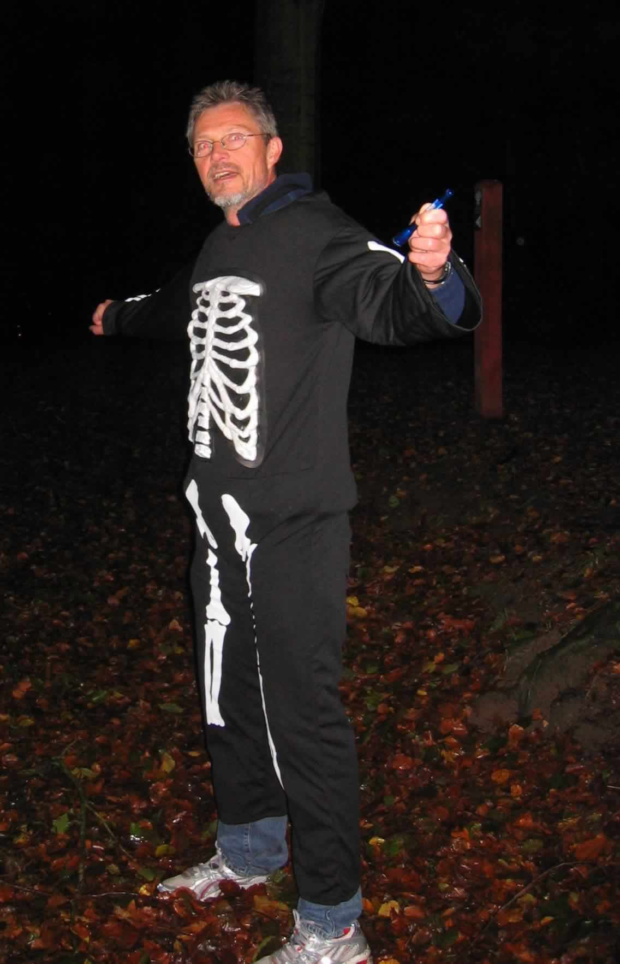

Puls Natløb
Halloween-løbet den 31. oktober blev en overvældende succes. Over 150 deltog til trods for, at vejret ikke var det mest optimale. Denne succes kan vi ikke mindste takke de mange medlemmer for, der som altid stillede op som trofaste medhjælpere, så de praktiske opgaver kunne klares. Flere påtog sig også den utaknemmelige opgave, at fremtræde med deres mest gyselig side på ruten – hvilket efter sigende lykkedes over al forventning.
Vi bør også være glade for den stor imødekommenhed vi har mødt fra skovdistriktets side, ved dette ret usædvanlig arrangement.
Ud fra både de mange positive tilbagemeldinger og presseomtalen må vi nok forvente, at det bliver en tilbagevendende begivenhed.

Træning
Træningen går nu ind i en lidt mere rolig periode, der primært er præget af vedligeholdelse. Husk at det gælder om at holde sig i gang også i vinterperioden. Efter nytår begynder træningen igen for alvor – for løbs vedkommende først og fremmest med BT-halvmaraton for øje.
På løb har der været lidt diskussion om, hvor det rigtigt niveauer for tempoet skal ligge. Det er noget vi i fællesskab prøver at finde en løsning på.
Vi forsøger at bygge flere hold op, så der bliver større valgmuligheder mellem forskellige ambitionsniveauer. Det er naturligvis en proces, der vil foregå hele tiden for at opfylde så mange ønsker, som det nu engang er muligt. Målet er naturligvis, at der altid skal være plads til alle - uanset formåen og ambitionsniveau. Det er helt afgørende, at Puls 3060 er et sted, hvor alle føler sig hjemme.
Omkring nytår vil bestyrelsen og træningslederne begynde at planlægge, hvordan forårets begyndertræning i løb, Power Walk og stavgang skal gribes an. Også her vil vi naturligvis gerne til stadighed tilpasse aktiviteterne efter de indhøstede erfaringer.

Foredragsaften
Tirsdag den 26/10 fik vi igen mulighed for at møde Aksel Nielsen fra Blovstrødløverne. På det velbesøgte møde i Espergærdehallens Cafe, leverede Aksel som sædvanligt et engageret og levende foredrag på baggrund af hans store viden.
Julemøde
Søndag den 10. december kl. 11.30 holder vi vores julemøde i Espergærdehallen. Der bliver igen i år tale om et møde, hvor der bliver mulighed for at hygge sig med de andre medlemmer og venner fra træningen. Der er – som allerede annonceret - mulighed for at tilmelde sig fællesspisningen, der starter ca. kl. 12.00.

Aktivitetskalender
Vores aktivitetskalender på hjemsiden bliver til stadighed opdateret. Her kan du følge med i tid og sted for kommende aktiviteter. Bemærk, at vi har fastsat dato for forårsfesten til lørdag den 10/3 2007 og vores generalforsamling bliver lørdag den 24/3 2007.

Opslagstavlen
På opslagtavlen ved Hallen er der bl.a. mulighed for at følge med i de mange løb
m.v. der bliver arrangeret rundt omkring,
samt se de træningsprogrammer, der også er på hjemmesiden.

Debat
Du kan benytte vores debatsted på hjemmesiden – eller kom og tal med bestyrelsesmedlemmer eller træningsledere med kommentarer, spørgsmål, forslag m.v. når vi f.eks. mødes til træningen. Har du noget på hjertet, prøver vi at få det afklaret med det samme.

